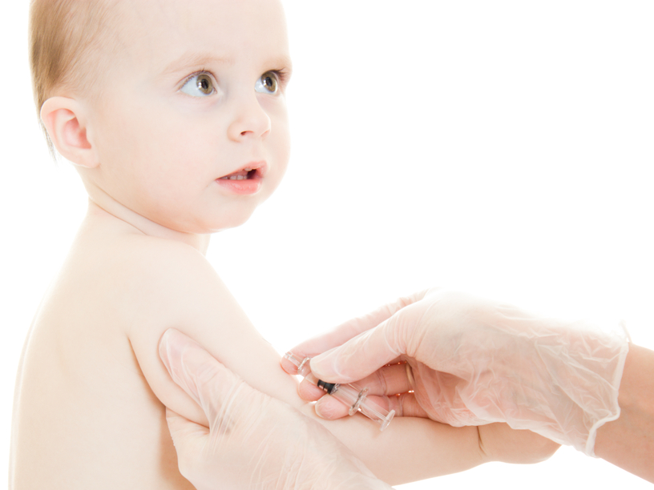
- метод индивидуальной или массовой защиты населения от инфекционных заболеваний путём создания или усиления искусственного иммунитета.

Что такое вакцинация?
- самое эффективное и экономически выгодное средство защиты против инфекционных болезней.
- Основным принципом вакцинации является то, что пациенту дается ослабленный или убитый болезнетворный агент (или искусственно синтезированный белок, который идентичен белку агента) для того, чтобы стимулировать продукцию антител для борьбы с возбудителем заболевания.
- Среди микроорганизмов, против которых успешно борются при помощи прививок, могут быть вирусы (например возбудители кори, краснухи, эпид. паротита (свинки), полиомиелита, гепатита В, ротовирусной инфекции) или бактерии (возбудители туберкулеза, дифтерии, коклюша, столбняка, гемофильной инфекции).

Вакцинация и ревакцинация

Вакцинация бывает:
- однократной (корь, паротит, туберкулез, и др.)
- многократной (полиомиелит, АКДС и др.).

Кратность говорит о том, сколько раз необходимо получить вакцину для образования иммунитета.
Ревакцинация - мероприятие, направленное на поддержание иммунитета. Обычно проводится через несколько лет после вакцинации.

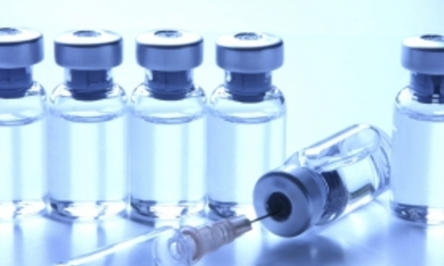
Виды вакцин:

1) Живые вакцины.
Содержат ослабленный живой микроорганизм. Примером могут служить вакцины против полиомиелита, кори, эпид. паротита (свинки), краснухи или туберкулеза. Могут быть получены путем селекции (БЦЖ). Они способны размножаться в организме, не вызывая развернутой клинической картины заболевания, формируя невосприимчивость к инфекции.
2) Инактивированные (убитые) вакцины.
Содержат убитый целый микроорганизм (против коклюша (АКДС)), против бешенства, против вирусного гепатита А). Их убивают физическими (температура, радиация, ультрафиолетовый свет) или химическими (спирт, формальдегид) методами.
3) Химические вакцины.
Содержат компоненты клеточной стенки или других частей возбудителя, как например, против коклюша (Инфанрикс), против гемофильной инфекции или против менингококковой инфекции.
4) Анатоксины.
Вакцины, содержащие токсин (яд) продуцируемый бактериями. В результате такой обработки токсические свойства утрачиваются, но остаются иммуногенные. Примером могут служить вакцины против дифтерии и столбняка.
5) Векторные вакцины.
Получают методами генной инженерии. Пример вакцина против вирусного гепатита B, против ротовирусной инфекции.
6) Синтетические вакцины.
Представляют собой искусственно созданные антигенные детерминанты микроорганизмов.
7) Ассоциированные вакцины.
Вакцины различных типов, содержащие несколько компонентов (АКДС, пентаксим, приорикс и др.).

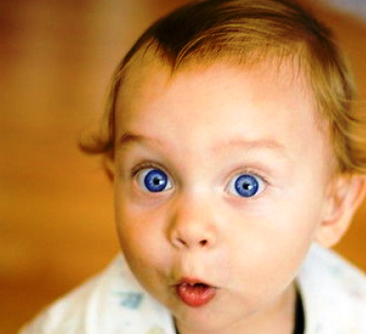
Чего можно ожидать при отказе от вакцинации…

- Ребенок может заболеть теми болезнями, от которых можно сделать прививки;
- Заболев, ребенок может заразить окружающих (в том числе и членов семьи);
Административные последствия:
- При карантине и эпидемии (или угрозе эпидемии) Вам могут временно отказать в приеме в учебное или оздоровительное учреждение (пока не пройдет риск заражения).
- Вам могут запретить въезд в страны, пребывание в которых в соответствии с международными медико-санитарными правилами либо международными договорами Российской Федерации требует конкретных профилактических прививок;
- Вам могут отказать в приеме на работу или отстранить от работы, выполнение которой связано с высоким риском заболевания инфекционными болезнями
- При проведении ревакцинации против полиомиелита в организованном коллективе живой полиомиелитной вакциной, ребенок не привитый от данной инфекции подлежит изоляции из организованного коллектива на срок до 60 дней с целью профилактики вакциноассоциированного полиомиелита (санитарно-эпидемические правила 3.1.1.2343-08)

Когда о прививках все-таки стоит подумать, если вы вовремя не привились…

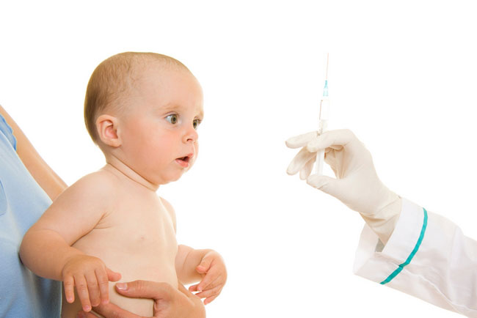
- Если был контакт с заболевшим, а Вы не хотите заболеть. Тогда Вам потребуется экстренная профилактика (введение вакцины). Для этого необходимо как можно быстрее обратиться к врачу.
- Если в Вашем регионе объявлена эпидемия опасного заболевания (например, дифтерии).
- Если Вы собираетесь посетить места, где какое-либо заболевание особенно распространено (например, клещевой энцефалит в некоторых регионах).
- Если в семье есть взрослые лица, которые не болели такими заболеваниями, как корь, паротит, краснуха, ветряная оспа.
У взрослых эти болезни протекают гораздо тяжелее, чем у ребенка, а непривитый ребенок запросто может принести заболевание из школы или детского сада.
- Если кто-либо из членов семьи планирует беременность, а ребенок не привит против краснухи. Тогда прививку желательно сделать женщине, планирующей беременность (не позднее 3-х месяцев до начала беременности), если она не болела краснухой и не была привита против нее.
- Если в семье есть больные онкологическими заболеваниями, а также страдающие иммунодефицитом. Заболевание, которое Ваш ребенок, возможно, перенесет легко, может вызвать очень тяжелые последствия (вплоть до летального исхода) у больного члена семьи.
- При травмах (особенно загрязненных) - необходима срочная экстренная профилактика против столбняка. Обязательно сообщите врачу, что ребенку не были сделаны прививки.
- При укусе или близком контакте с животным, у которого подозревается бешенство.
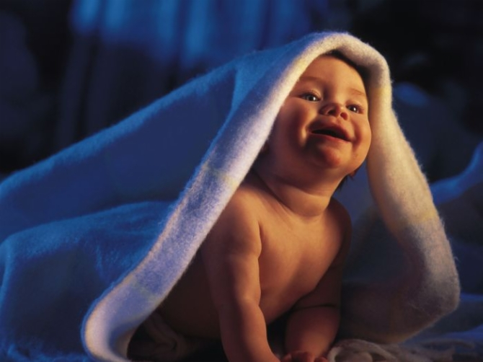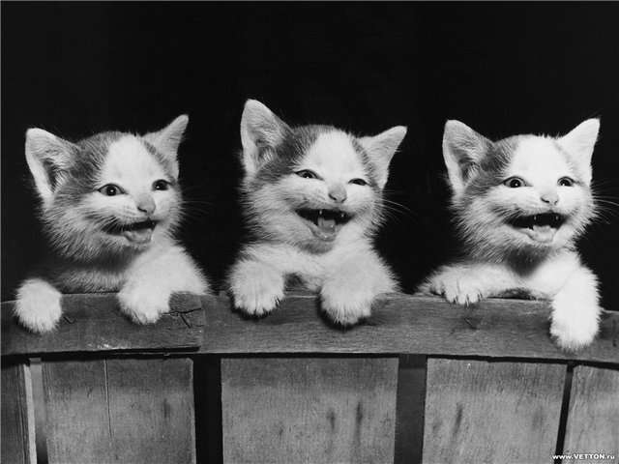

Региональный календарь прививок по Свердловской области

Возраст, контингент | Наименование прививки
Новорожденные (в первые 24 часов жизни) | Первая вакцинация против гепатита В (V1).
Новорожденные (3-7 дней) | Вакцинация против туберкулеза 2 (V).
1 месяц | Вторая вакцинация против гепатита В (V2).
2 месяца | Третья вакцинация против гепатита В ( дети из групп риска).
3 месяца | Первая вакцинация против дифтерии, коклюша, столбняка, полиомиелита (V1).
4,5 месяца | Вторая вакцинация против дифтерии, коклюша, столбняка, полиомиелита (V2).
6 месяцев | Третья вакцинация против дифтерии, коклюша, столбняка,  полиомиелита (V3). Третья вакцинация против гепатита В (V3).
7 месяцев | Первая вакцинация первая против гемофильной инфекции (V1).
8 месяцев | Вторая вакцинация против гемофильной инфекции (V2).
12 месяцев | Вакцинация против кори, краснухи эпидемического паротита(V). Вакцинация против ветряной оспы (V). Реакция Манту (после проводится ежегодно)
15 месяцев | Вакцинация против клещевого энцефалита (V) схема вакцинации зависит от вида вакцины, проводится в соответствии с инструкцией по применению препарата. Ревакцинация против клещевого энцефалита, (RV1), и последующие ревакцинации (RV...) зависит от вида вакцины, проводится в соответствии с инструкцией по применению препарата.
18 месяцев | Первая ревакцинация против дифтерии, коклюша, столбняка, полиомиелита (RV1), ревакцинация против гемофильной инфекции (RV).
20 месяцев | Вторая ревакцинация против полиомиелита (RV2). Первая вакцинация против гепатита А (V1).
26 месяцев | Вторая вакцинация против гепатита А (V2).
б лет | Ревакцинация против кори, краснухи, эпидемического паротита (RV). Вторая ревакцинация против дифтерии, столбняка, коклюша (RV2).
7 лет | Первая ревакцинация против туберкулеза (RV1)
13 лет (девочки) | Вакцинация против папилломавирусной инфекции
14 лет | Третья ревакцинация против дифтерии, столбняка(RVЗ). Третья ревакцинация против полиомиелита (RV3). Вторая ревакцинация против туберкулеза (RV2).

